Europa- Fakten selbständig erarbeitet

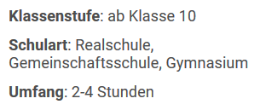

Die Schülerinnen und Schüler erarbeiten sich mit Hilfe der Schülerarbeitsseite oder Arbeitsblättern die ersten Informationen zu Europa selbständig im Internet. Es bietet sich die offizielle Seit der EU an: https://europa.eu/european-union/index_de
Gearbeitet werden kann auch arbeitsteilig, die Gruppen haben unterschiedliche Niveaustufen (E/M/G), die auf der Arbeitsseite nicht vermerkt sind:

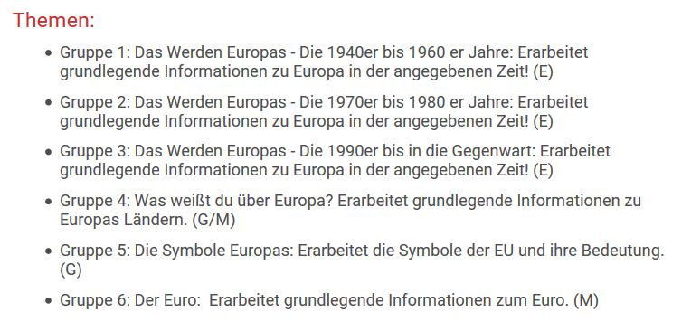

Die Schülerinnen und Schüler präsentieren ihre Ergebnisse, diese werden dann für alle kopiert. Auf der Basis der Arbeitsergebnisse kann weitergearbeitet werden.

Lösungsansatz Gruppen 1-3:

1945-1959:
- ZIEL: Die Schaffung der Europäischen Union sollte die Kriege beenden und Frieden schaffen.
- 1950 EGKS: Europäische Gemeinschaft für Kohle und Stahl wirtschaftliche und politische Vereinigung der europäischen Länder; Gründerländer: Belgien, Deutschland, Frankreich, Italien, Luxemburg und die Niederlande. ZIEL: Wachstum und Beschäftigung im Montanbereich, Schaffen eines gemeinsamen Marktes für Kohle, Schrott und Stahl, fairer / gleichgestellter Wettbewerb und soziale Fortschritte (Mitbestimmung).
- Ab den 1950er Jahren: Kalter Krieg zwischen Ost und West, Verständigung wurde unterbrochen
- 1957: Vertrag von Rom: Gründung der Europ. Wirtschaftsgemeinschaft (EWG) durch Belgien, Frankreich, Italien, Luxemburg, den Niederlanden und der BRD Entstehen eines gemeinsamen Marktes. ZIELE:
  - Aufbau einer Zollunion mit einem gemeinsamen Außenzoll;
  - Abbau interner Handelshemmnisse und Errichtung eines gemeinsamen Marktes;
  - Bewegungsfreiheit für Waren, Personen, Dienstleistungen und Kapital und die
  - engere Zusammenarbeit in der friedlichen Nutzung der Atomenergie.
- EWG: Förderung der gemeinsamen Wirtschaftspolitik
- Wirtschaftlicher Aufschwung: Gründung der Europäischen Währungsunion Exportorientierung, Anstieg des Sozialprodukts, Integration in den Weltmarkt; Folgen: Steigender Export; Wohlstand der Bevölkerung; fortschreitende Technisierung; Sinkende Staatsverschuldung; Steigende Beschäftigungszahlen
1960-1969:
- EFTA (1960): Förderung des Wachstums und Wohlstands der Mitgliedstaaten; Vertiefung des Handels und wirtschaftlichen Zusammenarbeit zwischen den westeuropäischen Ländern; Ausbau des weltweiten Handels
1970-1979:
- Neue Mitglieder der Europäischen Union: 1973 Dänemark, Irland und das Vereinigte Königreich die EU hat neun Mitgliedstaaten.
- 1973 Energiekrise durch den arabisch-israelischen Krieg (1973) Schwächung der europäische Wirtschaft schwächt.
- 1979 Erste Europawahl

1980-1989:
- 1981 Griechenland zehntes Mitglied der EU; 1986 Spanien und Portugals
- 1985 Schengener Abkommen, ZIEL: Abbau von Personenkontrollen an den Binnengrenzen; Die Schengen-Staaten vereinbarten eine verstärkte Kontrolle der Außengrenzen und eine engere Zusammenarbeit ihrer Polizei- und Justizbehörden, um illegale Einwanderung zu unterbinden und internat. Verbrechen zu verhindern.
- 1986 Einheitliche Europäische Akte unterzeichnet; Grundlage für ein Programm zur Lösung der Probleme, die beim freien grenzübergreifenden Handel innerhalb der EU auftreten Entstehung des Binnenmarktes.
- Grenzöffnung / Ende der DDR: 1989 politische Wende, Wiedervereinigung Deutschlands im Oktober 1990

1990-1999:
- Der Zusammenbruch des Kommunismus in Mittel- und Osteuropa führt zu einer Annäherung der europäischen Nachbarstaaten.
- Kennzeichen des Binnenmarktes: freier Verkehr von Waren, Dienstleistungen, Personen und Kapital (vier Grundfreiheiten).
- 1992: Vertrag von Maastricht / Vertrag über die Europäische Union ersetzte den Vertrag von Rom; EU wurde der übergeordnete Verbund für die Europäischen Gemeinschaften, es gab nun eine gemeinsame Außen- und Sicherheitspolitik, in den Bereichen Innenpolitik und Sicherheit wurde zusammengearbeitet.
- 1995 neue Mitgliedstaaten: Österreich, Finnland und Schweden.

2000-2009
- 2002: Einführung des Euro
- Nach dem Terroranschlag 2001 auf das World Trade Center beginnen die EU-Länder gemeinsam gegen den Terror zu kämpfen.
- 2004 zehn neue Staaten
- 2007 Beitritt Bulgariens und Rumäniens: Ost- und Westdifferenten überwunden
- 2009 Vertrag von Lissabon: alle EU-Mitgliedstaaten unterzeichnen, Reform; die EU erhält moderne Institutionen und effizientere Arbeitsverfahren

Lösungsansatz Gruppe 4:

Vgl. https://www.europakarte.org/img/europakarte.gif und https://de.babbel.com/de/magazine/die-meistgesprochenen-sprachen-in-europa/

Lösungsansatz Gruppe 5:

Flagge:
- zwölf goldene Sterne auf blauem Hintergrund. Die Sterne stehen für die Werte Einheit, Solidarität und Harmonie zwischen den Völkern Europas. Der Kreis ist ein Symbol für die Einheit.

Hymne:
Schiller zeichnete in der Ode ein ideales Bild und seine Vision, dass alle Menschen zu Brüdern werden. Beethoven vertonte das Gedicht. Seit 1972 Hymne des Europarates, seit 1985 der EU
1972 erklärte der Europarat Beethovens „Ode an die Freude“ zu seiner Hymne. 1985 wurde sie von den EU-Staats- und -Regierungschefs als offizielle Hymne der Europäischen Union. Es sollend die angestrebten Werte Freiheit, Frieden und Solidarität, die alle Länder teilen sollen, zum Ausdruck kommen.

Motto:
Nach eigenem Bekunden der EU soll das Motto ausdrücken, „dass sich die Europäer über die EU geeint für Frieden und Wohlstand einsetzen, und dass die vielen verschiedenen Kulturen, Traditionen und Sprachen in Europa eine Bereicherung für den Kontinent darstellen.“

Europatag:
- 5.5. Gründung des Europarates
- 9.5. Gedenken an Schuman-Erklärung (Plan für eine Zusammenlegung der deutschen und französischen Kohle- und Stahlproduktion nach dem Zweiten Weltkrieg, Bekanntgabe am 9.5.1950)
Lösungsansatz Gruppe 6:
Die Einführung 2002 – Länder, die den Euro nutzen
- Weltweit die am zweithäufigsten verwendete Währung
- 2019: Der Euro ist in 19 von 28 EU-Ländern die offizielle Währung
- Beitritt nur bei Einhaltung der verbindlichen wirtschaftlichen und rechtlichen Bedingungen (= Konvergenzkriterien)
Die Einführung des Euro
- 40-jährige Vorlaufzeit
- Stabilität im internationalen Währungssystem war nicht dauerhaft, Ziel: Stabilität erreichen
- 1999 Einführung des Euro als „Buchgeld“ Geschäftsbankengeld

Fazit (Vorteile und Probleme)
- Geldumtausch bei Reisen entfällt
- Vereinfachter Geldverkehr zwischen den Ländern
- Vereinfachter Handel
- greifbares Symbol der europäischen Identität
Die Probleme werden nur in leistungsstarken Klassen oder Oberstufenkursen zu erwarten sein:
- Export in andere Euro-Länder ist durch den Euro gesunken.
- Steuerzahler haftet für Schulden der Krisenländer.
- Krisenländern geht es ohne Euro besser.
- Eine starke Währung, wie es die Deutsche Mark war, zwingt die Industrie produktiver und innovativer zu werden.
- Der Euro gefährdet zurzeit den europäischen Frieden.

Gestaltung des Euro und das Euro-Symbol
- Die Banknoten sind überall gleich, bei den Noten nur die eine Seite, die andere ist länderspezifisch.
- Name der Währung wurde 1995 festgelegt, Bedeutung:
- Griech. Buchstabe Epsilon (Є)
- Erster Buchstabe „Europa“
- Zwei Striche bedeuten Stabilität
Gründe für die Einführung
- Schaffung eines gemeinsamen europäischen Marktes
- die Mitgliedsländer der Europäischen Union sind wirtschaftlich eng verflochten

